Министерство образования и науки Российской Федерации
ООО «МИК»

Общероссийское исследование эффективности существующих условий адаптации, закрепления и профессионального развития молодых педагогов, применяемых во всех 85 субъектах Российской Федерации

Формы и содержание подготовки молодых педагогов в соответствии с ожиданиями работодателя и современными трендами развития образования, во всех субъектах Российской Федерации.

Москва, 2015
Введение

Одной из причин сложившегося состояния педагогического «сословия» в логике профессионализации является тот факт, что путь в «профессиональное» является слишком протяженным во времени и малопривлекательным для молодых педагогов, так как основные карьерные устремления педагогов предъявлены как ожидание окончания трудовой деятельности. Эти ожидания «живут» в педагогической среде и, по всей видимости, уже воспроизводятся естественным образом. Такая ориентация не годится для молодых педагогов, у которых впереди 25–30 лет работы с низким социальным статусом и общественным признанием.
Можно предположить, что кризисное состояние образования в его учительской ипостаси имеет не столько социальную, сколько смысловую, историческую, объективную природу, но решается лишь в форме индивидуальной подготовки будущих педагогов, их адаптации к существующим условиям школьного производства.
В рамках отчета мы анализируем профессионализацию как процесс вхождения в профессию, освоения ее, приобретения сопутствующих этому квалификаций и статусов, который связан и зависит от конъюнктуры рынка труда и изменений в системе подготовки и повышения квалификации. Основной вопрос этого исследования – это вопрос о том, как формы и содержания профессионализации молодых педагогов разворачиваются в регионах в зависимости от ожиданий, предъявляемые рынком труда к квалификации и компетентностям педагога. А также, какие формы и содержания разворачиваются в регионах относительно современных трендов развития образования.
С этой целью мы обратились к руководителям образовательных организаций, в чьи обязанности непосредственно входит решение задач по обеспечению условий адаптации, закрепления и профессионального развития молодых специалистов, работающих под их непосредственным руководством.
В анкетном опросе приняло участие 4133 директоров школ и 1011 сотрудников органов муниципального и регионального управления образованием.
Ниже представлены данные по выборке в разрезе субъектов Российской Федерации (таблица 1).
- — Количество директоров школ и представителей муниципальной и региональной власти принявших участие в опросе, в разрезе субъектов РФ
№ п/п | Субъекты Российской Федерации | количество ответивших из числа:
 |  | директоров школ | представителей муниципальной и региональной власти
1 | Алтайский край | 41 | 11
2 | Амурская область | 95 | 22
3 | Архангельская обл. | 66 | 17
4 | Астраханская область | 78 | 11
5 | Белгородская область | 38 | 7
6 | Брянская область | 23 | 6
7 | Владимирская область | 33 | 16
8 | Волгоградская область | 70 | 13
9 | Вологодская область | 39 | 8
10 | Воронежская область | 137 | 13
11 | г. Москва | 47 | 10
12 | г. Санкт-Петербург | 76 | 9
13 | Еврейская АО | 46 | 10
14 | Забайкальский край | 40 | 12
15 | Ивановская область | 35 | 11
16 | Иркутская область | 44 | 10
17 | Кабардино-Балкарская Республика | 65 | 21
18 | Калининградская область | 46 | 11
19 | Калужская область | 45 | 11
20 | Камчатский край | 57 | 13
21 | Карачаево-Черкесская Республика | 2 | 0
22 | Кемеровская область | 58 | 9
23 | Кировская область | 116 | 24
24 | Костромская область | 52 | 13
25 | Красноярский край | 40 | 15
26 | Курганская область | 75 | 15
27 | Курская область | 76 | 16
28 | Ленинградская область | 5 | 0
29 | Липецкая область | 26 | 18
30 | Магаданская область | 27 | 5
31 | Московская область | 39 | 21
32 | Мурманская область | 65 | 13
33 | Ненецкий АО | 5 | 2
34 | Нижегородская область | 123 | 29
35 | Новгородская область | 65 | 21
36 | Новосибирская область | 44 | 13
37 | Омская область | 42 | 12
38 | Оренбургская область | 112 | 26
39 | Орловская область | 41 | 14
40 | Пензенская область | 37 | 12
41 | Пермский край | 47 | 11
42 | Приморский край | 50 | 15
43 | Псковская область | 32 | 37
44 | Республика Адыгея | 51 | 16
45 | Республика Алтай | 35 | 10
46 | Республика Башкортостан | 79 | 24
47 | Республика Бурятия | 137 | 17
48 | Республика Дагестан | 40 | 12
49 | Республика Ингушетия | 34 | 5
50 | Республика Калмыкия | 40 | 14
51 | Республика Карелия | 1 | 0
52 | Республика Коми | 28 | 9
53 | Республика Крым | 23 | 7
54 | Республика Марий Эл | 33 | 6
55 | Республика Мордовия | 91 | 15
56 | Республика Саха (Якутия) | 6 | 3
57 | Республика Северная Осетия - Алания | 37 | 5
58 | Республика Татарстан | 59 | 21
59 | Республика Тыва | 1 | 0
60 | Республика Хакасия | 29 | 10
61 | Ростовская область | 54 | 9
62 | Рязанская область | 37 | 10
63 | Самарская область | 55 | 28
64 | Саратовская область | 38 | 10
65 | Сахалинская область | 76 | 10
66 | Свердловская область | 203 | 11
67 | Смоленская область | 34 | 6
68 | Ставропольский край | 1 | 0
69 | Тамбовская область | 66 | 19
70 | Тверская область | 7 | 7
71 | Томская область | 37 | 11
72 | Тульская область | 49 | 19
73 | Тюменская область | 17 | 6
74 | Удмуртская Республика | 55 | 18
75 | Ульяновская область | 53 | 16
76 | Хабаровский край | 91 | 19
77 | Ханты-Мансийский АО - Югра | 25 | 4
78 | Челябинская область | 30 | 10
79 | Чеченская Республика | 57 | 11
80 | Чувашская Республика | 5 | 0
81 | Чукотский АО | 20 | 5
82 | Ямало-Ненецкий АО | 53 | 11
83 | Ярославская область | 46 | 14
 | Всего | 4133 | 1011

С точки зрения валидности данных, результаты опроса показали, что в категории директоров школ и представителей муниципальной и региональной власти данные по Республикам Саха (Якутия), Тыва, Чувашия, Карелия, Карачаево-Черкессия, Ненецкий АО, Тверская и Ленинградская области, Ставропольский край будут использованы в обобщенном виде и учтены только в описании в целом по всем субъектам Российской Федерации. г.Севастополь и Краснодарский край в этих опросах не участвовали.
В целом по выборке среди опрошенных директоров 20,9% составили мужчины, 70,1% женщины.
В таблице 2 представлен стаж работы директоров
- — Стаж работы директором
Стаж | %
менее 1 года | 8,73458
от 1 года до 3 лет | 14,88023
от 3 до 7 лет | 23,63900
от 7 до 15 лет | 29,15558
свыше 15 лет | 23,59061

Наибольшее количество опрошенных находится в возрасте за 40 лет. Ниже представленные данные распределения респондентов по возрасту (таблица 3).
- — Возраст директоров РФ
Возраст директоров | %
до 25 лет; | 0,24195
от 26 до 35 лет; | 6,16985
от 36 до 45 лет; | 28,67167
от 46 до 55 лет; | 39,68062
старше 55 лет. | 25,23591

И, наконец, образовательный ценз директоров школ составил (таблица 4).
- — Образование у директоров школ в РФ
Образование | %
среднее профессиональное педагогическое образование | 0,67747
среднее профессиональное непедагогическое образование | 0,02420
высшее педагогическое образование | 91,79773
высшее непедагогическое образование | 4,16163
научная степень, аспирантура | 2,46794
переподготовка. | 0,87104

Результаты анкетного опроса

В целях выявления ожиданий работодателей, а для молодых педагогов именно директора школ выступают в качестве работодателя, мы задавали вопрос «Насколько приходящие в последнее время в Вашу школу молодые педагоги соответствуют вашим ожиданиям?»
Из числа ответивших на вопросы директоров школ для 70,3% молодые педагоги, приходящие в школу в большей степени соответствуют их ожиданиям. 8,87 % респондентов указали на полное соответствие их ожиданиям и почти для 20% ожидания оправдываются в меньшей степени.
Ответы на вопрос о том, «На что Вы реально рассчитываете, принимая в школу молодого педагога?» распределились следующим образом (рисунок 1):
20,64% - на умение проводить уроки, заполнять документацию, работать с детьми и родителями;
30,57% - на творческий потенциал и предложение интересных практик;
6,48% - на умение делать то, что не умеют делать старшие педагоги;
14,28% - на источник и ресурс изменений в школе;
27,76%- на реализацию современных форм и методов работы, современного содержания образования.
- — Ожидания работодателя
Данные показывают, что в целом директорский корпус ожидает от молодых педагогов изменений в образовательном процессе и рассчитывает на его потенциал. Лишь в каждом пятом случае ожидается умение стандартно проводить уроки, работать с документацией, детьми и родителями.
При этом 97,9% респондентов считает необходимым предпринимать специальные действия для обеспечения адаптации молодых педагогов.
В ходе опросы директорам школ было предложено оценить эффективность форм работы с молодыми педагогами, которые они используют в школе. Данные представлены ниже (таблица 5).
- — Оценка эффективности форм работы с молодыми педагогами
 | Формы работы | Всегда эффективно | В большей степени эффективно | Чаще не эффективно | Не эффективно
1 | Прикрепление наставника (ментора) | 44,97% | 51,38% | 3,36% | 0,29%
2 | Ведение рефлексивного дневника, составление портфолио молодого педагога | 16,97% | 60,19% | 19,46% | 3,39%
3 | Обсуждение администрации (завучем, директором) с молодым педагогом состояния дел в первый год его работы, возможностей его карьерного продвижения и профессиональной специализации | 51,85% | 44,91% | 3,02% | 0,22%
4 | Сокращение нагрузки начинающего педагога, уменьшение требований к нему | 4,48% | 23,55% | 46,32% | 25,65%
5 | Контроль со стороны администрации школы за деятельностью молодого педагога | 51,46% | 45,05% | 3,15% | 0,34%
6 | Привлечение молодого педагога к участию в процедурах оценки своей педагогической деятельности | 48,39% | 48,10% | 3,29% | 0,22%
7 | Прибавка к заработной плате – 20-50 % от ставки для молодого специалиста | 43,88% | 42,52% | 10,72% | 2,88%
8 | Организация специальной работы с педагогическим коллективом по принятию в коллектив молодого педагога | 31,39% | 54,96% | 11,11% | 2,54%
9 | Поддержка инициатив молодого педагога | 52,89% | 45,61% | 1,43% | 0,07%
10 | Включение молодого педагога в проекты, разворачиваемые в школе | 58,26% | 39,73% | 1,89% | 0,12%
11 | Обучение на курсах повышения квалификации | 46,29% | 43,31% | 9,32% | 1,09%
12 | Участие молодого педагога в работе «Школы молодого педагога» (Совета молодых педагогов) на уровне муниципалитета | 40,55% | 48,63% | 9,22% | 1,60%
13 | Общение, совместная деятельность с другими молодыми педагогами муниципалитета | 45,46% | 47,83% | 6,15% | 0,56%
14 | Участие в профессиональных конкурсах и состязаниях | 48,78% | 45,39% | 5,47% | 0,36%
15 | Создание условий для появления ощущения успешности профессиональной деятельности у молодого педагога | 60,42% | 38,11% | 1,45% | 0,02%

По мнению 72% директоров, принявших участие в опросе, сокращение нагрузки начинающего педагога и уменьшение требований к нему является неэффективной формой работы. Интересно, что каждый пятый директор школы считает не эффективной такую форму работы как ведение рефлексивного дневника и составление портфолио молодого педагога. По мнению каждого десятого директора малоэффективными являются прибавка к заработной плате – 20-50 % от ставки для молодого специалиста; организация специальной работы с педагогическим коллективом по принятию в коллектив молодого педагога; участие молодого педагога в работе «Школы молодого педагога» (Совета молодых педагогов) на уровне муниципалитета.
Отвечая на вопрос «Что реально Вы предпринимаете для того, чтобы удержать молодых педагогов школе?» директора отметили следующее (таблица 6)
- — Что реально Вы предпринимаете для того, чтобы удержать молодых педагогов школе?
оформляю договорные отношения с молодым педагогом по реализации тех или иных задач с прописыванием реальной ответственности; | 5,45%
финансово поддерживаю инициативы, проекты молодых педагогов; | 16,17%
содержательно поддерживаю инициативы и проекты молодых педагогов, регулярно обсуждаю, как они реализуются; | 11,67%
обсуждаю с молодыми педагогами возможности профессионального и карьерного развития; | 17,93%
поручаю молодому педагогу то или иное дело, мероприятие; | 12,64%
регулярно и разносторонне оцениваю работу молодого педагога; | 7,25%
стимулирую участие молодого педагога в профессиональных сообществах; | 5,82%
стимулирую участие молодого педагога в профессиональных конкурсах; | 13,67%
организую рефлексию деятельности молодого педагога; | 5,03%
обсуждаю с молодым педагогом результаты его участия на семинарах, конференциях и т.д. | 0,13%

Результаты опроса показывают, что наиболее часто предпринимаемых работодателем действий являются обсуждение с молодыми педагогами возможности профессионального и карьерного развития; финансовая поддержка инициативы, проектов молодых педагогов; стимулирование участия молодого педагога в профессиональных конкурсах; поручение молодому педагогу дела или мероприятия; содержательная поддержка инициативы и проектов молодых педагогов, регулярное обсуждение их реализации.
Практически не используются такие формы работы как обсуждение результатов участия молодого педагога на семинарах, конференциях; организация рефлексии деятельности молодого педагога; организация рефлексии деятельности молодого педагога; оформление договорных отношений с молодым педагогом по реализации тех или иных задач с прописыванием реальной ответственности; стимулирование участия молодого педагога в профессиональных сообществах (рисунок 2).
- — Предпринимаемые действия
Результаты анализа показали, при этом основным предметом оценки работы молодого педагога со стороны работодателя являются качество уроков и наличие, видение молодым педагогом перспектив в профессиональной деятельности (рисунок 3). Данные по регионам имеют одну и ту же тенденцию и отличаются друг от друга лишь количеством участников, приявших участие в анкетном опросе.
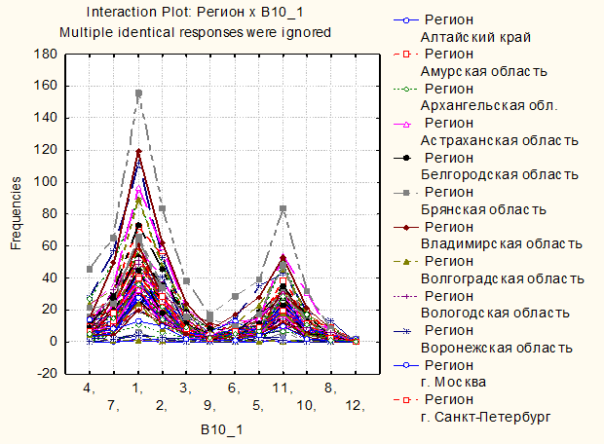
- — Предмет оценки
В связи с этим важно рассмотреть направленности и условия, которые реализует директора школ.
Так, отвечая на вопрос: «Какие направления профессионального развития Вы считаете нужным поддерживать в первую очередь?» респонденты отметили, что основное направление поддержки для них это повышение квалификации в области учебного предмета, далее это участие в конкурса и участие в мероприятиях. Данные представлены в таблице 7.
- — Поддержка направлений профессионального развития
 | Направления развития | считаю нужным, создаю все условия | считаю нужным, но не всегда получается | считаю нужным, но нет ресурсов | не считаю нужным
1 | Повышение квалификации в области учебного предмета, технологий и форм организации обучения | 77,01 | 20,9 | 2,1 | 0,1
2 | Участие в мероприятиях, способствующих повышению управленческой квалификации и карьерному росту | 33,17 | 55,14 | 9,05 | 2,63
3 | Участие в профессиональных конкурсах и состязаниях, обеспечивающих повышение профессионального и социального статуса | 58,48 | 37,77 | 3,19 | 0,53

Ранжирование ответов директоров школ относительно условий, которые они создают для поддержки форм профессионального развития, показало, что в основном поддерживаются традиционные формы работы в образовательном учреждении, об этом свидетельствуют ранговые данные, подставленные в таблице 8.
- — Формы профессионального развития, %
Рейтинг | Формы профессионального развития | %
1 | совершенствование мастерства в предметной области; | 64,36
2 | освоение новых видов деятельности через участие в проектах, исследовательских группах и т.д.; | 39,83
2 | повышение квалификационной категории (аттестация); | 39,87
3 | участие и победы в конкурсах профессионального мастерства; | 32,74
4 | освоение метапредметных компетентностей: анализ и рефлексия деятельности, оценка, предъявление результатов и т.д.; | 23,78
5 | реализация идей, проектов; | 21,58
6 | освоение новых методик; | 20,83
7 | освоение новых педагогических компетенций (например, менеджер проектов, эксперт, диагност, тьютор и т.д.); | 18,78
8 | признание достижений в профессиональном педагогическом сообществе; | 10,14
9 | передача мастерства другим педагогам, обмен опытом; | 7,62
10 | занятие вышестоящих должностей (руководитель МО, завуч, директор, специалист МУО); | 5,06
11 | получение грантов на реализацию идей; | 4,79
12 | занятие должности/статуса в общественной организации; | 1,57

Итак, установлено рассогласование между ожиданиями работодателей от молодых педагогов (современные технологии, работа с мета предметом. инновации и проч.) и тех форм и содержания развития, которые директора реально поддерживают (совершенство в предметной области, участи в проектах и конкурсах профмастерста, повышение квалификационной категории).
Исходя из посыла о том, что работодателем для директоров являются муниципальные органы власти и региональные, т.е. они, прежде, всего, находятся в системе вертикальных отношений были проанализированы ожидания и разворачиваемые форма подготовки молодых педагогов муниципалитетами и региональными органами.
Данные, представленные в таблице 9 показывают, что по мнению представителей властных органов управления эффективность адаптации обеспечивается за счет определения наставника для молодого педагога, включенности в этот процесс самого директора, доплат молодым педагогам, социально-психологического климата, курсов повышения квалификации. При этом, оценка таких средств как вовлечение во внешние клубы, семинары, снижение нагрузки в первый год работы, работа с индивидуальными образовательными планами имеет второстепенную значимость.
- — Структура мнений о средствах эффектности
 | Количество  выборов | % от числа  ответивших | % от выборов
Включенность руководителя учреждения в эту работу | 560 | 19,62 | 55,39
Определение наставника | 638 | 22,35 | 63,11
Теплота социально-психологического климата | 381 | 13,35 | 37,69
Составление индивидуальных образовательных планов | 158 | 5,54 | 15,63
Большое количество молодых педагогов в коллективе | 72 | 2,52 | 7,12
Другой ответ | 7 | 0,25 | 0,69
Специальные мероприятия для молодых | 203 | 7,11 | 20,08
Снижение на первый год почасовой нагрузки | 15 | 0,53 | 1,48
Доплаты молодым специалистам | 382 | 13,38 | 37,78
Курсы повышения квалификации | 299 | 10,48 | 29,57
Вовлечение во внешние клубы, семинары. тренинги | 139 | 4,87 | 13,75
Totals | 2854 | 100,00 | 282,29

Сравнительный анализ (рисунок 4) разворачиваемых и поддерживаемых форм профессионального развития молодых педагогов показал, что существуют рассогласование представлений сотрудников муниципальных, региональных органов управления образованием и директорами школ по ряду параметров. Так, по мнению представителей власти участие и победы в конкурсах профмастерства, передача опыта и получение грантов более актуальное условие, чем по мнению директоров. Однако, обе категории респондентов отдают предпочтение совершенствованию мастерства в предметной области, повышению квалификации и освоению новых видов деятельности через участие в проектах, исследовательских группах и пр.
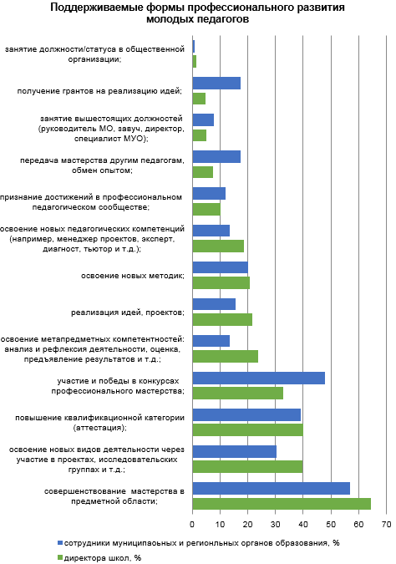
- — Поддерживаемые формы профессионального развития молодых педагогов
В связи с зафиксированными противоречиями важно рассмотреть действия работодателя с точки зрения современных трендов развития образования.
В этом контексте можно выделить два основных поля.
Общекультурный.
Страновой.
Современные тренды развития образования в общекультурном контексте отвечают на современные контексты, которые можно сформулировать следующим образом: изменение технологического уровня; изменение характера воздействия СМИ; разворачивание консалтинга и колоссальная конкуренция.
В ответ на эти глобальные вызовы в системе образования выделяются следующие тренды:
индивидуализация и кооперации;
соотношение метапредмета и предмета;
геймизация и технологизация.
Часть этих современных трендов развития образования зафиксированы в нормативных документах РФ, в частности в законе образования и ФГОС, однако с точки зрения создания условий и разворачивания этих процессов не обеспечена финансово и материально.
В связи с этим важно понять, насколько современный работодатель в своем отношении и мнении готов к восприятию этих трендов.
В этих целях, в ходе опроса был задан один и тот же вопрос: «Как Вы оцениваете, на какие перечисленные вызовы современности готовы отвечать молодые педагоги?» всех трем категориям участников. Результаты опроса представлены в таблице 10.
- — Мнения участников исследования об ответственности молодых педагогов в разрезе современных трендов развития образования
Современные вызовы | директора | молодые педагоги | представители органов упр. образ
школа утратила монополию на образование и социализацию детей; | 2,58 | 3,15 | 2,93
система образования не успевает обновляться, чтобы отвечать на технологические, культурные и социальные изменения в обществе; | 6,97 | 7,76 | 10,05
обеспечение позитивной социализации и учебной успешности каждого ребенка; | 22,81 | 21,7 | 22,47
новое качество образовательных результатов – метапредметные компетентности, технологические компетентности, позитивные социальные установки; | 21,5 | 16,38 | 21,77
новая система оценивания результатов образования; | 11,76 | 10,15 | 11,84
открытое пространство образования и социализации детей (поддержка всех видов образования вне школы); | 9,4 | 9,62 | 9,16
индивидуализация образования – создание условий, позволяющих через выбор способов, приемов и темпа обучения работать на удовлетворение индивидуальных образовательных потребностей учащихся, на их возможный образовательный результат; | 16,04 | 17,99 | 13,96
необходимость кооперации, объединения ресурсов разных структур для достижения результатов; | 5,29 | 6,12 | 4,15
школа должна выполнять функцию социального лифта. | 3,69 | 6,69 | 3,66

Представленные данные в целом показывают структурную идентичность во мнениях работодателей, молодых педагогов и сотрудников муниципального и регионального органов власти.
Так, ранжирование показало, что наибольший вес структуре всеми категориями опрошенных придается обеспечению позитивной социализации и учебной успешности каждого ребенка. На втором месте у директоров и власти новое качество образовательных результатов – метапредметные компетентности, технологические компетентности, позитивные социальные установки; у молодых педагогов - индивидуализация образования – создание условий, позволяющих через выбор способов, приемов и темпа обучения работать на удовлетворение индивидуальных образовательных потребностей учащихся, на их возможный образовательный результат. На третьем месте – наоборот, у директоров и сотрудников власти индивидуализация, а у молодых педагогов новое качество образовательных результатов. Далее, третье место в структуре мнений всех категорий занимает новая система оценивания результатов. На четвертом месте - открытое пространство образования и социализации детей. Пятое место – обновление системы образования. Шестое место - необходимость кооперации, объединения ресурсов разных структур для достижения результатов. Седьмое – функция социального лифта. Восьмое – утрата монополии на образования и социализации детей. На рисунке 5 представлены данные оценки всех категорий опрошенных в рамках всего исследования о готовности молодых педагогов отвечать на современные вызовы образования.
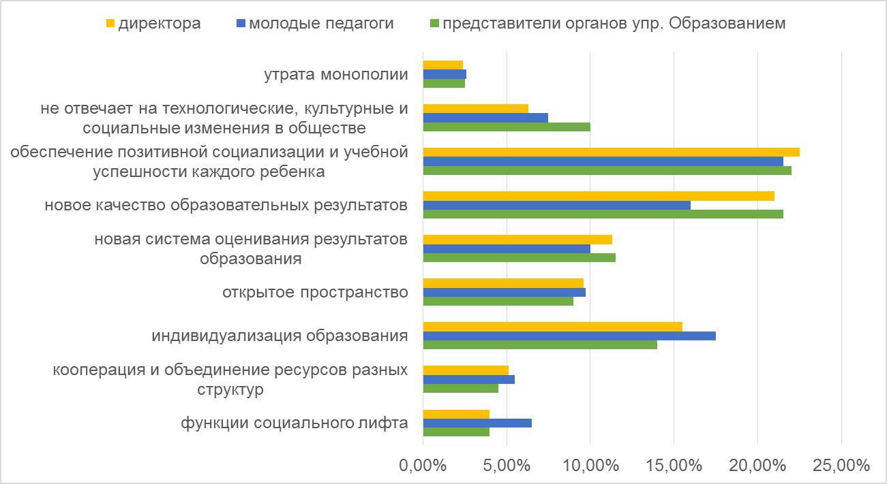
- — Оценка готовности молодых педагогов отвечать современных вызовам
Однако проведенный математико-статический анализ показал, что относительно ряда тенденций обозначенных ниже, существует статистически значимое рассогласование между ожиданиями работодателей и сотрудников органов власти и мнением молодых педагогов относительно их включенности в осуществление изменений:
Обновление в системе образования, чтобы отвечать на технологические, культурные и социальные изменения в обществе;
Получение нового качества образовательных результатов – метапредметные компетентности, технологические компетентности, позитивные социальные установки;
Введение новой системы оценивания результатов образования;
Достижение результатов за счет кооперации, объединения ресурсов разных структур.
Так в отличие от молодых педагогов директора школ и сотрудники властных уровней образования ожидают от молодых педагогов обновления в системе образования, получения нового качества образовательных результатов и введение новой системы оценивания результатов образования, данные представлены в таблице 11.
- — Статистически значимые различия в оценке ожидания от молодых педагогов директоров, сотрудников муниципальной и региональной власти в соответствии с современными трендами развития образования и самих молодых педагогов (р)
Современные вызовы | директора | молодые педагоги | представители органов упр. образ
школа утратила монополию на образование и социализацию детей;
система образования не успевает обновляться, чтобы отвечать на технологические, культурные и социальные изменения в обществе; | 0,018 |  | 0,0004
обеспечение позитивной социализации и учебной успешности каждого ребенка;
новое качество образовательных результатов – метапредметные компетентности, технологические компетентности, позитивные социальные установки; | 0,000 |  | 0,0000
новая система оценивания результатов образования; | 0,001 |  | 0,02
открытое пространство образования и социализации детей (поддержка всех видов образования вне школы);
индивидуализация образования – создание условий, позволяющих через выбор способов, приемов и темпа обучения работать на удовлетворение индивидуальных образовательных потребностей учащихся, на их возможный образовательный результат; | 0,0015 |  | 0,0007
необходимость кооперации, объединения ресурсов разных структур для достижения результатов; | 0,008 |  | 0,0045
школа должна выполнять функцию социального лифта. | 0,000 |  | 0,0001

Таким образом, математико-статистический анализ показал, что мнения работодателей и молодых педагогов сильно рассогласованы.
На следующем шаге нами был проведен анализ форм и содержания подготовки молодых педагогов в соответствии с ожиданиями работодателей и современными трендами развития образования.
Сравнительный анализ в разрезе субъектов Российской Федерации показал, что ожидания от молодых педагогов существенно различаются. В большей часть регионов сохраняются общероссийские тенденции. Тем не менее, выявлено, что в Амурской, Белгородской, Магаданской, Тюменской областях, Республиках Калмыкия и Хакасия, а также в Камчатском крае наивысшая оценка молодых педагогов отвечать современным трендам относится к готовности отвечать новому качеству образовательных результатов. А в Томской области, Забайкальском и Чукотском краях – готовности создавать условия для удовлетворения индивидуальных образовательных потребностей учащихся. Данные представлены в таблице 12.

- — Оценка директоров школ о готовности молодых педагогов отвечать вызовам современности в разрезе субъектов РФ
 | утрата монополии | не отвечает на технологические, культурные и социальные изменения в обществе; | обеспечение позитивной социализации и учебной успешности каждого ребенка; | новое качество образовательных результатов | новая система оценивания результатов образования; | открытое пространство | индивидуализация образования | кооперация и объединение ресурсов разных структур | функция социального лифта.
Алтайский край | 7,32% | 9,76% | 70,73% | 51,22% | 43,90% | 21,95% | 53,66% | 2,44% | 17,07%
Амурская область | 9,47% | 8,42% | 56,84% | 72,63% | 30,53% | 34,74% | 47,37% | 5,26% | 5,26%
Архангельская обл. | 13,64% | 24,24% | 57,58% | 48,48% | 33,33% | 30,30% | 39,39% | 10,61% | 7,58%
Астраханская область | 1,28% | 16,67% | 61,54% | 62,82% | 37,18% | 21,79% | 47,44% | 12,82% | 7,69%
Белгородская область | 7,89% | 7,89% | 71,05% | 76,32% | 28,95% | 21,05% | 44,74% | 10,53% | 13,16%
Брянская область | 8,70% | 13,04% | 82,61% | 52,17% | 17,39% | 34,78% | 43,48% | 8,70% | 17,39%
Владимирская область | 3,03% | 9,09% | 72,73% | 48,48% | 45,45% | 30,30% | 36,36% | 18,18% | 6,06%
Волгоградская область | 7,14% | 10,00% | 62,86% | 64,29% | 14,29% | 24,29% | 47,14% | 20,00% | 10,00%
Вологодская область | 5,13% | 23,08% | 38,46% | 64,10% | 41,03% | 35,90% | 35,90% | 20,51% | 2,56%
Воронежская область | 10,22% | 16,79% | 64,23% | 56,20% | 30,66% | 25,55% | 45,99% | 10,95% | 8,76%
г. Москва | 2,13% | 14,89% | 63,83% | 53,19% | 19,15% | 29,79% | 46,81% | 36,17% | 14,89%
г. Санкт-Петербург | 2,63% | 10,53% | 73,68% | 65,79% | 26,32% | 34,21% | 52,63% | 13,16% | 5,26%
Еврейская АО | 4,35% | 26,09% | 67,39% | 60,87% | 30,43% | 19,57% | 43,48% | 6,52% | 13,04%
Забайкальский край | 12,50% | 17,50% | 52,50% | 55,00% | 32,50% | 20,00% | 52,50% | 12,50% | 17,50%
Ивановская область | 8,57% | 17,14% | 62,86% | 57,14% | 22,86% | 14,29% | 48,57% | 14,29% | 14,29%
Иркутская область | 6,82% | 27,27% | 63,64% | 52,27% | 36,36% | 27,27% | 31,82% | 18,18% | 11,36%
Кабардино-Балкарская Республика | 3,08% | 18,46% | 69,23% | 60,00% | 36,92% | 26,15% | 43,08% | 12,31% | 4,62%
Калининградская область | 8,70% | 17,39% | 58,70% | 54,35% | 26,09% | 32,61% | 32,61% | 34,78% | 15,22%
Калужская область | 13,33% | 17,78% | 77,78% | 62,22% | 15,56% | 15,56% | 40,00% | 6,67% | 4,44%
Камчатский край | 5,26% | 21,05% | 49,12% | 63,16% | 36,84% | 24,56% | 43,86% | 14,04% | 10,53%
Кемеровская область | 6,90% | 12,07% | 62,07% | 51,72% | 41,38% | 22,41% | 39,66% | 6,90% | 5,17%
Кировская область | 8,62% | 23,28% | 63,79% | 40,52% | 28,45% | 24,14% | 37,07% | 15,52% | 6,03%
Костромская область | 11,54% | 21,15% | 51,92% | 44,23% | 34,62% | 21,15% | 42,31% | 19,23% | 5,77%
Красноярский край | 7,50% | 10,00% | 57,50% | 55,00% | 47,50% | 42,50% | 22,50% | 25,00% | 5,00%
Курганская область | 6,67% | 24,00% | 65,33% | 48,00% | 30,67% | 22,67% | 44,00% | 10,67% | 5,33%
Курская область | 11,84% | 17,11% | 59,21% | 59,21% | 31,58% | 30,26% | 38,16% | 21,05% | 9,21%
Липецкая область | 3,85% | 26,92% | 65,38% | 61,54% | 34,62% | 15,38% | 46,15% | 3,85% | 15,38%
Магаданская область | 11,11% | 22,22% | 51,85% | 70,37% | 29,63% | 25,93% | 37,04% | 11,11% | 14,81%
Московская область | 5,13% | 25,64% | 69,23% | 69,23% | 35,90% | 12,82% | 43,59% | 12,82% | 7,69%
Мурманская область | 6,15% | 15,38% | 55,38% | 58,46% | 33,85% | 16,92% | 44,62% | 20,00% | 9,23%
Нижегородская область | 2,44% | 12,20% | 68,29% | 69,11% | 31,71% | 27,64% | 45,53% | 12,20% | 6,50%
Новгородская область | 9,23% | 21,54% | 56,92% | 46,15% | 32,31% | 21,54% | 46,15% | 18,46% | 7,69%
Новосибирская область | 11,36% | 18,18% | 65,91% | 56,82% | 29,55% | 31,82% | 27,27% | 22,73% | 6,82%
Омская область | 14,29% | 19,05% | 59,52% | 59,52% | 40,48% | 23,81% | 33,33% | 23,81% | 9,52%
Оренбургская область | 8,93% | 17,86% | 55,36% | 58,93% | 42,86% | 16,07% | 45,54% | 10,71% | 17,86%
Орловская область | 9,76% | 26,83% | 58,54% | 48,78% | 46,34% | 17,07% | 34,15% | 17,07% | 17,07%
Пензенская область | 8,11% | 16,22% | 51,35% | 64,86% | 13,51% | 40,54% | 40,54% | 18,92% | 13,51%
Пермский край | 6,38% | 31,91% | 61,70% | 68,09% | 23,40% | 27,66% | 53,19% | 6,38% | 10,64%
Приморский край | 0,00% | 20,00% | 70,00% | 66,00% | 30,00% | 16,00% | 54,00% | 10,00% | 8,00%
Псковская область | 3,13% | 28,13% | 65,63% | 53,13% | 31,25% | 12,50% | 62,50% | 9,38% | 3,13%
Республика Адыгея | 7,84% | 21,57% | 56,86% | 49,02% | 39,22% | 19,61% | 31,37% | 13,73% | 15,69%
Республика Алтай | 2,86% | 22,86% | 48,57% | 57,14% | 48,57% | 20,00% | 42,86% | 28,57% | 11,43%
Республика Башкортостан | 7,59% | 27,85% | 49,37% | 58,23% | 30,38% | 18,99% | 39,24% | 12,66% | 7,59%
Республика Бурятия | 6,57% | 23,36% | 62,77% | 58,39% | 32,12% | 34,31% | 41,61% | 14,60% | 8,76%
Республика Дагестан | 5,00% | 37,50% | 65,00% | 55,00% | 40,00% | 27,50% | 30,00% | 5,00% | 17,50%
Республика Ингушетия | 17,65% | 26,47% | 55,88% | 29,41% | 55,88% | 20,59% | 50,00% | 2,94% | 2,94%
Республика Калмыкия | 7,50% | 17,50% | 55,00% | 72,50% | 17,50% | 37,50% | 37,50% | 15,00% | 10,00%
Республика Коми | 10,71% | 17,86% | 50,00% | 60,71% | 53,57% | 17,86% | 39,29% | 7,14% | 7,14%
Республика Крым | 0,00% | 30,43% | 73,91% | 52,17% | 13,04% | 30,43% | 47,83% | 13,04% | 4,35%
Республика Марий Эл | 12,12% | 15,15% | 63,64% | 42,42% | 21,21% | 27,27% | 57,58% | 18,18% | 9,09%
Республика Мордовия | 6,59% | 17,58% | 65,93% | 64,84% | 38,46% | 14,29% | 48,35% | 8,79% | 4,40%
Республика Северная Осетия - Алания | 13,51% | 29,73% | 62,16% | 62,16% | 29,73% | 24,32% | 32,43% | 8,11% | 10,81%
Республика Татарстан | 3,39% | 27,12% | 59,32% | 52,54% | 28,81% | 18,64% | 44,07% | 16,95% | 23,73%
Республика Хакасия | 3,45% | 0,00% | 68,97% | 75,86% | 37,93% | 13,79% | 62,07% | 17,24% | 3,45%
Ростовская область | 3,70% | 9,26% | 66,67% | 68,52% | 27,78% | 22,22% | 37,04% | 20,37% | 11,11%
Рязанская область | 0,00% | 16,22% | 81,08% | 56,76% | 18,92% | 51,35% | 27,03% | 10,81% | 2,70%
Самарская область | 7,27% | 12,73% | 63,64% | 65,45% | 10,91% | 34,55% | 36,36% | 20,00% | 21,82%
Саратовская область | 10,53% | 15,79% | 76,32% | 55,26% | 18,42% | 15,79% | 57,89% | 5,26% | 13,16%
Сахалинская область | 2,63% | 13,16% | 76,32% | 63,16% | 38,16% | 22,37% | 40,79% | 7,89% | 10,53%
Свердловская область | 6,40% | 23,15% | 59,61% | 54,68% | 31,53% | 31,53% | 37,93% | 19,70% | 5,91%
Смоленская область | 5,88% | 35,29% | 52,94% | 55,88% | 20,59% | 8,82% | 41,18% | 17,65% | 8,82%
Тамбовская область | 4,55% | 13,64% | 65,15% | 63,64% | 27,27% | 30,30% | 46,97% | 9,09% | 10,61%
Томская область | 5,41% | 24,32% | 45,95% | 51,35% | 35,14% | 35,14% | 54,05% | 16,22% | 0,00%
Тульская область | 8,16% | 10,20% | 55,10% | 46,94% | 36,73% | 40,82% | 44,90% | 20,41% | 10,20%
Тюменская область | 0,00% | 11,76% | 70,59% | 88,24% | 5,88% | 17,65% | 41,18% | 35,29% | 5,88%
Удмуртская Республика | 12,73% | 29,09% | 49,09% | 60,00% | 32,73% | 20,00% | 36,36% | 10,91% | 12,73%
Ульяновская область | 0,00% | 18,87% | 60,38% | 64,15% | 39,62% | 20,75% | 45,28% | 11,32% | 11,32%
Хабаровский край | 6,59% | 14,29% | 52,75% | 57,14% | 38,46% | 24,18% | 53,85% | 8,79% | 14,29%
Ханты-Мансийский АО - Югра | 4,00% | 16,00% | 64,00% | 48,00% | 48,00% | 44,00% | 28,00% | 0,00% | 32,00%
Челябинская область | 3,33% | 13,33% | 63,33% | 56,67% | 23,33% | 30,00% | 60,00% | 10,00% | 10,00%
Чеченская Республика | 5,26% | 24,56% | 56,14% | 61,40% | 47,37% | 14,04% | 47,37% | 14,04% | 12,28%
Чукотский АО | 10,00% | 15,00% | 65,00% | 50,00% | 10,00% | 25,00% | 65,00% | 5,00% | 20,00%
Ямало-Ненецкий АО | 9,43% | 13,21% | 60,38% | 56,60% | 20,75% | 28,30% | 45,28% | 22,64% | 11,32%
Ярославская область | 13,04% | 17,39% | 56,52% | 52,17% | 21,74% | 21,74% | 52,17% | 21,74% | 8,70%

Рассмотрим в разрезе регионов разворачиваемые для молодых педагогов формы и содержания поддержки.
Формы профессионального развития, которые поддерживаются директорами в первую очередь. Данные представленные на диаграмме, прежде всего показывают, что «профиль условий» одинаков во всех регионах и направлен на совершенствование мастерства в предметной области, повышение квалификационной категории и обмен опытом (рисунок 6).
- — Профиль условий
Однако анализ данных выявил, что существенно иную, чем в других регионах и в целом по стране, структуру поддержки профессионального развития осуществляет директорат в таких регионах как Архангельская и Владимирская области и Республика Коми (рисунок 7-9).
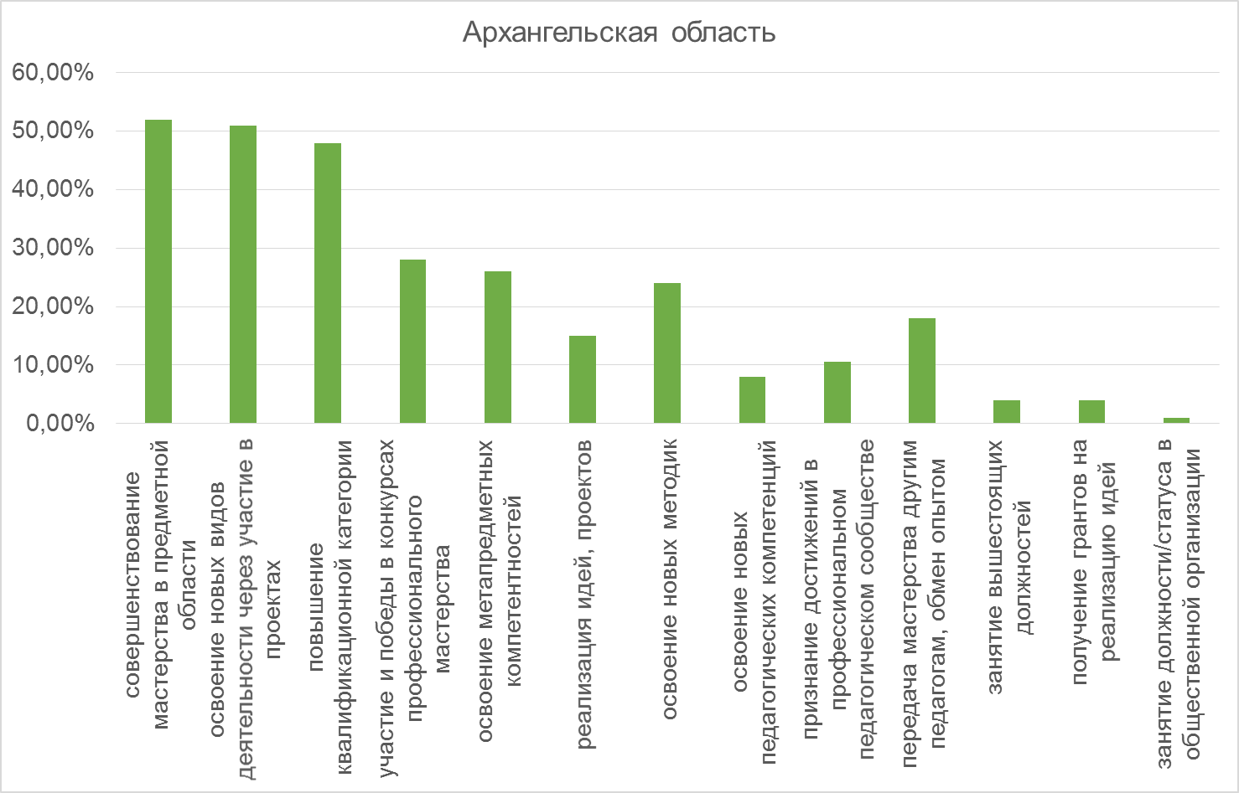
- — Формы профессионального развития, которые поддерживаются директорами в первую очередь (Архангельская область)
В структуре ответов о форме поддержки в Архангельской области высокое значение придается повышению квалификационной категории, совершенствованию мастерства в предметной области и освоению новых видов деятельности.
Еще более ярко эта тенденция выражена в структуре ответов директоров Владимирской области (рисунок 8).
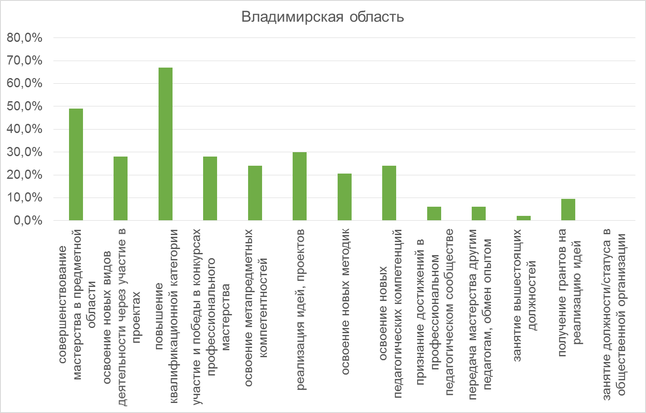
- — Формы профессионального развития, которые поддерживаются директорами в первую очередь (Владимирская область)
Иная картина в Республике Коми. Данные представленные на рисунке 9 демонстрируют, что для директоров этой республики наиболее важной и поддерживаемой формой профессионального развития молодых педагогов является их участие и победы в конкурсах профессионального мастерства.
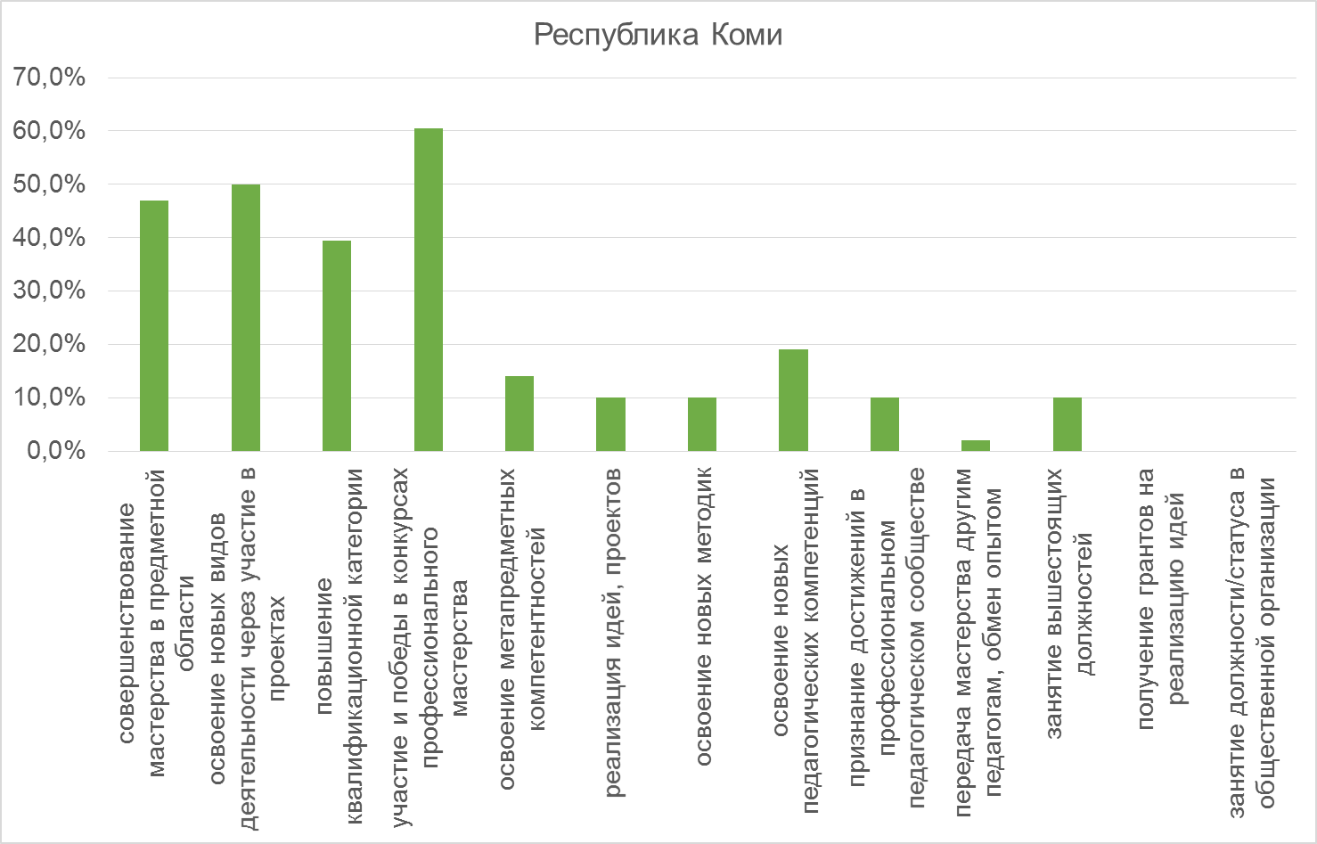
- — Формы профессионального развития, которые поддерживаются директорами в первую очередь (Республика Коми)
Данные в разрезе регионов, представленные на рисунке 10, показывают, что ситуация в регионах не однородная. Наибольшую значимость поддержки современных форм профессионального развития указывают директора Брянской области, Кабардино-Балкарии, Адыгею, Крыма, Марий-Эл и Ямало-Нененецкого округа. Высокое место по значимости занимает признание достижений в профессиональном педагогическом сообществе в таких регионах как Алтайский край, Республиках Алтай, Ингушетия, Татарстан, Хакассия.
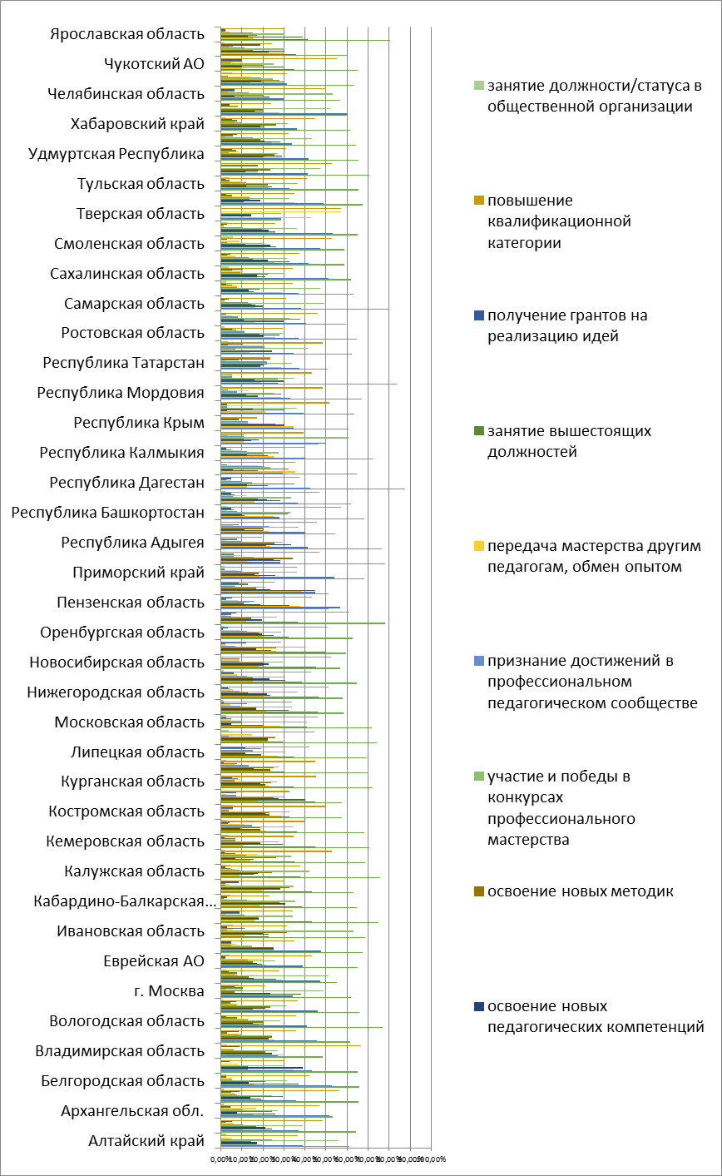
- — Значимость поддержки современных форм профессионального развития
Кроме того, мы задавали вопрос директорам «Какие направления профессионального развития Вы считаете нужным поддерживать в первую очередь?». Результаты анализа ответов на этот вопрос показали, что относительно необходимости поддержки основных направлений профессионализации директора в регионах, также как и в целом по стране, директора считают важным участие в профессиональных конкурсах и состязаниях. Однако, у директоров таких регионов как Забайкальский край, Республика Коми и Чеченская республика это не всегда получается, при этом отметим, что ресурсы есть, данные представлены в таблице 13.
- — Поддержка участия молодых педагогов в профессиональных конкурсах и состязаниях
 | создаю все условия | не всегда получается | нет ресурсов | не считаю нужным
Алтайский край | 80,49% | 19,51% | 0,00% | 0,00%
Амурская область | 57,89% | 36,84% | 4,21% | 1,05%
Архангельская обл. | 57,58% | 33,33% | 7,58% | 1,52%
Астраханская область | 55,13% | 44,87% | 0,00% | 0,00%
Белгородская область | 60,53% | 36,84% | 2,63% | 0,00%
Брянская область | 73,91% | 26,09% | 0,00% | 0,00%
Владимирская область | 51,52% | 42,42% | 6,06% | 0,00%
Волгоградская область | 48,57% | 44,29% | 5,71% | 1,43%
Вологодская область | 61,54% | 38,46% | 0,00% | 0,00%
Воронежская область | 64,23% | 32,12% | 2,92% | 0,73%
г. Москва | 70,21% | 27,66% | 0,00% | 2,13%
г. Санкт-Петербург | 76,32% | 22,37% | 0,00% | 1,32%
Еврейская АО | 52,17% | 45,65% | 2,17% | 0,00%
Забайкальский край | 40,00% | 55,00% | 5,00% | 0,00%
Ивановская область | 71,43% | 28,57% | 0,00% | 0,00%
Иркутская область | 47,73% | 43,18% | 9,09% | 0,00%
Кабардино-Балкарская Республика | 61,54% | 35,38% | 3,08% | 0,00%
Калининградская область | 63,04% | 34,78% | 2,17% | 0,00%
Калужская область | 64,44% | 33,33% | 2,22% | 0,00%
Камчатский край | 49,12% | 38,60% | 10,53% | 1,75%
Кемеровская область | 63,79% | 32,76% | 3,45% | 0,00%
Кировская область | 40,52% | 53,45% | 5,17% | 0,86%
Костромская область | 59,62% | 34,62% | 5,77% | 0,00%
Красноярский край | 62,50% | 35,00% | 2,50% | 0,00%
Курганская область | 41,33% | 54,67% | 1,33% | 2,67%
Курская область | 61,84% | 34,21% | 3,95% | 0,00%
Липецкая область | 73,08% | 26,92% | 0,00% | 0,00%
Магаданская область | 51,85% | 40,74% | 7,41% | 0,00%
Московская область | 56,41% | 43,59% | 0,00% | 0,00%
Мурманская область | 58,46% | 40,00% | 0,00% | 1,54%
Нижегородская область | 60,98% | 37,40% | 1,63% | 0,00%
Новгородская область | 64,62% | 32,31% | 3,08% | 0,00%
Новосибирская область | 61,36% | 38,64% | 0,00% | 0,00%
Омская область | 61,90% | 38,10% | 0,00% | 0,00%
Оренбургская область | 54,46% | 41,07% | 4,46% | 0,00%
Орловская область | 68,29% | 26,83% | 4,88% | 0,00%
Пензенская область | 67,57% | 29,73% | 2,70% | 0,00%
Пермский край | 59,57% | 40,43% | 0,00% | 0,00%
Приморский край | 52,00% | 42,00% | 6,00% | 0,00%
Псковская область | 59,38% | 34,38% | 3,13% | 3,13%
Республика Адыгея | 52,94% | 45,10% | 1,96% | 0,00%
Республика Алтай | 57,14% | 42,86% | 0,00% | 0,00%
Республика Башкортостан | 54,43% | 41,77% | 3,80% | 0,00%
Республика Бурятия | 57,35% | 37,50% | 4,41% | 0,74%
Республика Дагестан | 65,00% | 30,00% | 5,00% | 0,00%
Республика Ингушетия | 55,88% | 35,29% | 8,82% | 0,00%
Республика Калмыкия | 70,00% | 25,00% | 5,00% | 0,00%
Республика Коми | 50,00% | 50,00% | 0,00% | 0,00%
Республика Крым | 43,48% | 56,52% | 0,00% | 0,00%
Республика Марий Эл | 72,73% | 24,24% | 3,03% | 0,00%
Республика Мордовия | 65,93% | 28,57% | 5,49% | 0,00%
Республика Саха (Якутия) | 83,33% | 16,67% | 0,00% | 0,00%
Республика Северная Осетия - Алания | 56,76% | 32,43% | 8,11% | 2,70%
Республика Татарстан | 67,80% | 32,20% | 0,00% | 0,00%
Республика Хакасия | 48,28% | 51,72% | 0,00% | 0,00%
Ростовская область | 75,93% | 22,22% | 0,00% | 1,85%
Рязанская область | 51,35% | 43,24% | 2,70% | 2,70%
Самарская область | 74,55% | 25,45% | 0,00% | 0,00%
Саратовская область | 65,79% | 28,95% | 5,26% | 0,00%
Сахалинская область | 52,63% | 42,11% | 5,26% | 0,00%
Свердловская область | 46,80% | 47,29% | 5,42% | 0,49%
Смоленская область | 64,71% | 32,35% | 2,94% | 0,00%
Тамбовская область | 75,76% | 24,24% | 0,00% | 0,00%
Томская область | 59,46% | 37,84% | 2,70% | 0,00%
Тульская область | 63,27% | 34,69% | 2,04% | 0,00%
Тюменская область | 94,12% | 5,88% | 0,00% | 0,00%
Удмуртская Республика | 43,64% | 52,73% | 1,82% | 1,82%
Ульяновская область | 62,26% | 32,08% | 3,77% | 1,89%
Хабаровский край | 42,86% | 53,85% | 3,30% | 0,00%
Ханты-Мансийский АО - Югра | 68,00% | 32,00% | 0,00% | 0,00%
Челябинская область | 53,33% | 43,33% | 3,33% | 0,00%
Чеченская Республика | 47,37% | 50,88% | 1,75% | 0,00%
Чукотский АО | 50,00% | 40,00% | 10,00% | 0,00%
Ямало-Ненецкий АО | 64,15% | 30,19% | 3,77% | 1,89%
Ярославская область | 56,52% | 36,96% | 4,35% | 2,17%

Совершенно иная картина относительно поддержки мероприятий, способствующих повышению управленческой квалификации и карьерному росту. Директорат практически всех регионов, кроме Республик Дагестан, Татарстан и Ростовской области, несмотря на наличие ресурсов отмечает, что не всегда, получается, поддерживать это направление (таблица 14).
- — Поддержка участия молодых педагогов в мероприятиях, способствующих повышению управленческой квалификации и карьерному росту
 | создаю все условия | не всегда получается | нет ресурсов | не считаю нужным
Алтайский край | 17 | 21 | 1 | 2
 | 41,46% | 51,22% | 2,44% | 4,88%
Амурская область | 36 | 50 | 7 | 2
 | 37,89% | 52,63% | 7,37% | 2,11%
Архангельская обл. | 24 | 27 | 10 | 5
 | 36,36% | 40,91% | 15,15% | 7,58%
Астраханская область | 28 | 42 | 5 | 3
 | 35,90% | 53,85% | 6,41% | 3,85%
Белгородская область | 13 | 23 | 1 | 1
 | 34,21% | 60,53% | 2,63% | 2,63%
Брянская область | 11 | 12 | 0 | 0
 | 47,83% | 52,17% | 0,00% | 0,00%
Владимирская область | 7 | 18 | 8 | 0
 | 21,21% | 54,55% | 24,24% | 0,00%
Волгоградская область | 24 | 35 | 9 | 2
 | 34,29% | 50,00% | 12,86% | 2,86%
Вологодская область | 10 | 25 | 2 | 2
 | 25,64% | 64,10% | 5,13% | 5,13%
Воронежская область | 54 | 68 | 9 | 6
 | 39,42% | 49,64% | 6,57% | 4,38%
г. Москва | 17 | 28 | 1 | 1
 | 36,17% | 59,57% | 2,13% | 2,13%
г. Санкт-Петербург | 27 | 43 | 1 | 5
 | 35,53% | 56,58% | 1,32% | 6,58%
Еврейская АО | 15 | 25 | 1 | 5
 | 32,61% | 54,35% | 2,17% | 10,87%
Забайкальский край | 9 | 25 | 6 | 0
 | 22,50% | 62,50% | 15,00% | 0,00%
Ивановская область | 13 | 18 | 3 | 1
 | 37,14% | 51,43% | 8,57% | 2,86%
Иркутская область | 11 | 25 | 7 | 1
 | 25,00% | 56,82% | 15,91% | 2,27%
Кабардино-Балкарская Республика | 22 | 41 | 2 | 0
 | 33,85% | 63,08% | 3,08% | 0,00%
Калининградская область | 12 | 23 | 5 | 6
 | 26,09% | 50,00% | 10,87% | 13,04%
Калужская область | 10 | 31 | 4 | 0
 | 22,22% | 68,89% | 8,89% | 0,00%
Камчатский край | 14 | 34 | 7 | 2
 | 24,56% | 59,65% | 12,28% | 3,51%
Кемеровская область | 25 | 26 | 5 | 2
 | 43,10% | 44,83% | 8,62% | 3,45%
Кировская область | 32 | 76 | 7 | 1
 | 27,59% | 65,52% | 6,03% | 0,86%
Костромская область | 19 | 28 | 4 | 1
 | 36,54% | 53,85% | 7,69% | 1,92%
Красноярский край | 16 | 21 | 3 | 0
 | 40,00% | 52,50% | 7,50% | 0,00%
Курганская область | 29 | 37 | 5 | 4
 | 38,67% | 49,33% | 6,67% | 5,33%
Курская область | 31 | 40 | 4 | 1
 | 40,79% | 52,63% | 5,26% | 1,32%
Липецкая область | 12 | 11 | 3 | 0
 | 46,15% | 42,31% | 11,54% | 0,00%
Магаданская область | 8 | 16 | 2 | 1
 | 29,63% | 59,26% | 7,41% | 3,70%
Московская область | 11 | 21 | 6 | 1
 | 28,21% | 53,85% | 15,38% | 2,56%
Мурманская область | 14 | 42 | 6 | 3
 | 21,54% | 64,62% | 9,23% | 4,62%
Нижегородская область | 35 | 72 | 10 | 6
 | 28,46% | 58,54% | 8,13% | 4,88%
Новгородская область | 27 | 28 | 8 | 2
 | 41,54% | 43,08% | 12,31% | 3,08%
Новосибирская область | 14 | 27 | 3 | 0
 | 31,82% | 61,36% | 6,82% | 0,00%
Омская область | 9 | 31 | 1 | 1
 | 21,43% | 73,81% | 2,38% | 2,38%
Оренбургская область | 39 | 61 | 10 | 2
 | 34,82% | 54,46% | 8,93% | 1,79%
Орловская область | 16 | 23 | 2 | 0
 | 39,02% | 56,10% | 4,88% | 0,00%
Пензенская область | 14 | 19 | 4 | 0
 | 37,84% | 51,35% | 10,81% | 0,00%
Пермский край | 18 | 24 | 4 | 1
 | 38,30% | 51,06% | 8,51% | 2,13%
Приморский край | 22 | 19 | 8 | 1
 | 44,00% | 38,00% | 16,00% | 2,00%
Псковская область | 11 | 12 | 9 | 0
 | 34,38% | 37,50% | 28,13% | 0,00%
Республика Адыгея | 21 | 28 | 1 | 1
 | 41,18% | 54,90% | 1,96% | 1,96%
Республика Алтай | 10 | 22 | 3 | 0
 | 28,57% | 62,86% | 8,57% | 0,00%
Республика Башкортостан | 30 | 37 | 11 | 1
 | 37,97% | 46,84% | 13,92% | 1,27%
Республика Бурятия | 41 | 73 | 18 | 5
 | 29,93% | 53,28% | 13,14% | 3,65%
Республика Дагестан | 20 | 17 | 3 | 0
 | 50,00% | 42,50% | 7,50% | 0,00%
Республика Ингушетия | 14 | 18 | 2 | 0
 | 41,18% | 52,94% | 5,88% | 0,00%
Республика Калмыкия | 13 | 22 | 5 | 0
 | 32,50% | 55,00% | 12,50% | 0,00%
Республика Коми | 7 | 17 | 4 | 0
 | 25,00% | 60,71% | 14,29% | 0,00%
Республика Крым | 6 | 13 | 2 | 2
 | 26,09% | 56,52% | 8,70% | 8,70%
Республика Марий Эл | 13 | 16 | 3 | 1
 | 39,39% | 48,48% | 9,09% | 3,03%
Республика Мордовия | 29 | 51 | 8 | 3
 | 31,87% | 56,04% | 8,79% | 3,30%
Республика Северная Осетия - Алания | 14 | 15 | 8 | 0
 | 37,84% | 40,54% | 21,62% | 0,00%
Республика Татарстан | 30 | 26 | 2 | 1
 | 50,85% | 44,07% | 3,39% | 1,69%
Республика Хакасия | 6 | 21 | 2 | 0
 | 20,69% | 72,41% | 6,90% | 0,00%
Ростовская область | 29 | 23 | 1 | 1
 | 53,70% | 42,59% | 1,85% | 1,85%
Рязанская область | 9 | 27 | 1 | 0
 | 24,32% | 72,97% | 2,70% | 0,00%
Самарская область | 12 | 30 | 11 | 2
 | 21,82% | 54,55% | 20,00% | 3,64%
Саратовская область | 17 | 19 | 2 | 0
 | 44,74% | 50,00% | 5,26% | 0,00%
Сахалинская область | 25 | 44 | 5 | 2
 | 32,89% | 57,89% | 6,58% | 2,63%
Свердловская область | 46 | 126 | 22 | 9
 | 22,66% | 62,07% | 10,84% | 4,43%
Смоленская область | 6 | 24 | 4 | 0
 | 17,65% | 70,59% | 11,76% | 0,00%
Тамбовская область | 27 | 34 | 3 | 2
 | 40,91% | 51,52% | 4,55% | 3,03%
Томская область | 7 | 26 | 2 | 2
 | 18,92% | 70,27% | 5,41% | 5,41%
Тульская область | 16 | 30 | 3 | 0
 | 32,65% | 61,22% | 6,12% | 0,00%
Тюменская область | 7 | 9 | 1 | 0
 | 41,18% | 52,94% | 5,88% | 0,00%
Удмуртская Республика | 12 | 29 | 13 | 1
 | 21,82% | 52,73% | 23,64% | 1,82%
Ульяновская область | 23 | 24 | 6 | 0
 | 43,40% | 45,28% | 11,32% | 0,00%
Хабаровский край | 28 | 53 | 8 | 2
 | 30,77% | 58,24% | 8,79% | 2,20%
Ханты-Мансийский АО - Югра | 8 | 15 | 2 | 0
 | 32,00% | 60,00% | 8,00% | 0,00%
Челябинская область | 6 | 20 | 4 | 0
 | 20,00% | 66,67% | 13,33% | 0,00%
Чеченская Республика | 19 | 31 | 7 | 0
 | 33,33% | 54,39% | 12,28% | 0,00%
Чукотский АО | 7 | 9 | 4 | 0
 | 35,00% | 45,00% | 20,00% | 0,00%
Ямало-Ненецкий АО | 19 | 27 | 4 | 3
 | 35,85% | 50,94% | 7,55% | 5,66%
Ярославская область | 7 | 35 | 4 | 0
 | 15,22% | 76,09% | 8,70% | 0,00%

Данные, представленные в таблице 15, показывают, что подавляющим числом директоров в каждом регионе поддерживается повышение квалификации в области учебного предмета, технологий и форм организации обучения.
- — Поддержка повышения квалификации в области учебного предмета, технологий и форм организации обучения.
 | создаю все условия | не всегда получается | нет ресурсов | не считаю нужным
Алтайский край | 38 | 3 | 0 | 0
 | 92,68% | 7,32% | 0,00% | 0,00%
Амурская область | 77 | 14 | 3 | 1
 | 81,05% | 14,74% | 3,16% | 1,05%
Архангельская обл. | 47 | 17 | 2 | 0
 | 71,21% | 25,76% | 3,03% | 0,00%
Астраханская область | 66 | 12 | 0 | 0
 | 84,62% | 15,38% | 0,00% | 0,00%
Белгородская область | 33 | 5 | 0 | 0
 | 86,84% | 13,16% | 0,00% | 0,00%
Брянская область | 13 | 8 | 2 | 0
 | 56,52% | 34,78% | 8,70% | 0,00%
Владимирская область | 27 | 6 | 0 | 0
 | 81,82% | 18,18% | 0,00% | 0,00%
Волгоградская область | 52 | 15 | 2 | 1
 | 74,29% | 21,43% | 2,86% | 1,43%
Вологодская область | 32 | 7 | 0 | 0
 | 82,05% | 17,95% | 0,00% | 0,00%
Воронежская область | 111 | 22 | 3 | 1
 | 81,02% | 16,06% | 2,19% | 0,73%
г. Москва | 35 | 12 | 0 | 0
 | 74,47% | 25,53% | 0,00% | 0,00%
г. Санкт-Петербург | 60 | 15 | 0 | 1
 | 78,95% | 19,74% | 0,00% | 1,32%
Еврейская АО | 35 | 11 | 0 | 0
 | 76,09% | 23,91% | 0,00% | 0,00%
Забайкальский край | 31 | 8 | 1 | 0
 | 77,50% | 20,00% | 2,50% | 0,00%
Ивановская область | 28 | 7 | 0 | 0
 | 80,00% | 20,00% | 0,00% | 0,00%
Иркутская область | 29 | 15 | 0 | 0
 | 65,91% | 34,09% | 0,00% | 0,00%
Кабардино-Балкарская Республика | 53 | 10 | 2 | 0
 | 81,54% | 15,38% | 3,08% | 0,00%
Калининградская область | 43 | 3 | 0 | 0
 | 93,48% | 6,52% | 0,00% | 0,00%
Калужская область | 32 | 13 | 0 | 0
 | 71,11% | 28,89% | 0,00% | 0,00%
Камчатский край | 42 | 14 | 1 | 0
 | 73,68% | 24,56% | 1,75% | 0,00%
Кемеровская область | 44 | 14 | 0 | 0
 | 75,86% | 24,14% | 0,00% | 0,00%
Кировская область | 74 | 39 | 3 | 0
 | 63,79% | 33,62% | 2,59% | 0,00%
Костромская область | 40 | 12 | 0 | 0
 | 76,92% | 23,08% | 0,00% | 0,00%
Красноярский край | 27 | 13 | 0 | 0
 | 67,50% | 32,50% | 0,00% | 0,00%
Курганская область | 56 | 18 | 1 | 0
 | 74,67% | 24,00% | 1,33% | 0,00%
Курская область | 67 | 8 | 1 | 0
 | 88,16% | 10,53% | 1,32% | 0,00%
Липецкая область | 22 | 4 | 0 | 0
 | 84,62% | 15,38% | 0,00% | 0,00%
Магаданская область | 23 | 3 | 1 | 0
 | 85,19% | 11,11% | 3,70% | 0,00%
Московская область | 31 | 7 | 1 | 0
 | 79,49% | 17,95% | 2,56% | 0,00%
Мурманская область | 46 | 17 | 2 | 0
 | 70,77% | 26,15% | 3,08% | 0,00%
Нижегородская область | 104 | 15 | 4 | 0
 | 84,55% | 12,20% | 3,25% | 0,00%
Новгородская область | 58 | 6 | 1 | 0
 | 89,23% | 9,23% | 1,54% | 0,00%
Новосибирская область | 32 | 11 | 1 | 0
 | 72,73% | 25,00% | 2,27% | 0,00%
Омская область | 36 | 5 | 1 | 0
 | 85,71% | 11,90% | 2,38% | 0,00%
Оренбургская область | 86 | 20 | 6 | 0
 | 76,79% | 17,86% | 5,36% | 0,00%
Орловская область | 35 | 6 | 0 | 0
 | 85,37% | 14,63% | 0,00% | 0,00%
Пензенская область | 29 | 8 | 0 | 0
 | 78,38% | 21,62% | 0,00% | 0,00%
Пермский край | 40 | 7 | 0 | 0
 | 85,11% | 14,89% | 0,00% | 0,00%
Приморский край | 34 | 15 | 1 | 0
 | 68,00% | 30,00% | 2,00% | 0,00%
Псковская область | 26 | 6 | 0 | 0
 | 81,25% | 18,75% | 0,00% | 0,00%
Республика Адыгея | 34 | 16 | 1 | 0
 | 66,67% | 31,37% | 1,96% | 0,00%
Республика Алтай | 17 | 16 | 2 | 0
 | 48,57% | 45,71% | 5,71% | 0,00%
Республика Башкортостан | 57 | 17 | 5 | 0
 | 72,15% | 21,52% | 6,33% | 0,00%
Республика Бурятия | 92 | 39 | 6 | 0
 | 67,15% | 28,47% | 4,38% | 0,00%
Республика Дагестан | 32 | 6 | 2 | 0
 | 80,00% | 15,00% | 5,00% | 0,00%
Республика Ингушетия | 18 | 13 | 3 | 0
 | 52,94% | 38,24% | 8,82% | 0,00%
Республика Калмыкия | 34 | 5 | 1 | 0
 | 85,00% | 12,50% | 2,50% | 0,00%
Республика Коми | 21 | 6 | 1 | 0
 | 75,00% | 21,43% | 3,57% | 0,00%
Республика Крым | 18 | 5 | 0 | 0
 | 78,26% | 21,74% | 0,00% | 0,00%
Республика Марий Эл | 25 | 8 | 0 | 0
 | 75,76% | 24,24% | 0,00% | 0,00%
Республика Мордовия | 74 | 15 | 2 | 0
 | 81,32% | 16,48% | 2,20% | 0,00%
Республика Северная Осетия - Алания | 26 | 10 | 1 | 0
 | 70,27% | 27,03% | 2,70% | 0,00%
Республика Татарстан | 42 | 17 | 0 | 0
 | 71,19% | 28,81% | 0,00% | 0,00%
Республика Хакасия | 23 | 5 | 1 | 0
 | 79,31% | 17,24% | 3,45% | 0,00%
Ростовская область | 45 | 9 | 0 | 0
 | 83,33% | 16,67% | 0,00% | 0,00%
Рязанская область | 29 | 7 | 1 | 0
 | 78,38% | 18,92% | 2,70% | 0,00%
Самарская область | 38 | 16 | 1 | 0
 | 69,09% | 29,09% | 1,82% | 0,00%
Саратовская область | 29 | 9 | 0 | 0
 | 76,32% | 23,68% | 0,00% | 0,00%
Сахалинская область | 56 | 18 | 2 | 0
 | 73,68% | 23,68% | 2,63% | 0,00%
Свердловская область | 149 | 52 | 2 | 0
 | 73,40% | 25,62% | 0,99% | 0,00%
Смоленская область | 28 | 6 | 0 | 0
 | 82,35% | 17,65% | 0,00% | 0,00%
Тамбовская область | 56 | 9 | 1 | 0
 | 84,85% | 13,64% | 1,52% | 0,00%
Томская область | 23 | 13 | 1 | 0
 | 62,16% | 35,14% | 2,70% | 0,00%
Тульская область | 39 | 10 | 0 | 0
 | 79,59% | 20,41% | 0,00% | 0,00%
Тюменская область | 17 | 0 | 0 | 0
 | 100,00% | 0,00% | 0,00% | 0,00%
Удмуртская Республика | 41 | 11 | 3 | 0
 | 74,55% | 20,00% | 5,45% | 0,00%
Ульяновская область | 38 | 14 | 1 | 0
 | 71,70% | 26,42% | 1,89% | 0,00%
Хабаровский край | 79 | 10 | 2 | 0
 | 86,81% | 10,99% | 2,20% | 0,00%
Ханты-Мансийский АО - Югра | 19 | 6 | 0 | 0
 | 76,00% | 24,00% | 0,00% | 0,00%
Челябинская область | 24 | 4 | 2 | 0
 | 80,00% | 13,33% | 6,67% | 0,00%
Чеченская Республика | 38 | 14 | 5 | 0
 | 66,67% | 24,56% | 8,77% | 0,00%
Чукотский АО | 17 | 3 | 0 | 0
 | 85,00% | 15,00% | 0,00% | 0,00%
Ямало-Ненецкий АО | 43 | 10 | 0 | 0
 | 81,13% | 18,87% | 0,00% | 0,00%
Ярославская область | 42 | 4 | 0 | 0
 | 91,30% | 8,70% | 0,00% | 0,00%

Обсуждение результатов фокус-групп

В рамках исследования в 85 субъектах российской Федерации были проведены фокус группы, в которых приняли участие 7847 молодых педагогов. Обработано 784 протокола, данные представлены в таблице 16.
- — Количество участников фокус групп и обработанных протоколов в разрезе субъектов Российской Федерации
 | количество протоколов | количество человек
Белгородская область | 9 | 91
Брянская область | 11 | 95
Владимирская область | 10 | 100
Воронежская область | 10 | 109
Ивановская область | 10 | 100
Калужская область | 10 | 101
Костромская область | 10 | 100
Курская область | 10 | 110
Липецкая область | 10 | 100
Московская область | 10 | 103
Орловская область | 10 | 100
Рязанская область | 10 | 100
Смоленская область | 10 | 100
Тамбовская область | 10 | 106
Тверская область | 7 | 70
Тульская область | 10 | 100
Ярославская область | 10 | 100
Москва | 10 | 103
Республика Карелия | 2 | 20
Республика Коми | 10 | 100
Архангельская область | 8 | 80
Ненецкий автономный округ | 3 | 30
Вологодская область | 10 | 101
Калининградская область | 11 | 97
Ленинградская область | 4 | 40
Мурманская область | 10 | 100
Новгородская область | 10 | 100
Псковская область | 10 | 102
Санкт-Петербург | 10 | 100
Республика Адыгея (Адыгея) | 10 | 100
Республика Калмыкия | 9 | 93
Краснодарский край | 7 | 70
Астраханская область | 11 | 104
Волгоградская область | 9 | 90
Ростовская область | 10 | 100
Республика Башкортостан | 10 | 105
Республика Марий Эл | 9 | 91
Республика Мордовия | 10 | 100
Республика Татарстан (Татарстан) | 10 | 105
Удмуртская Республика | 10 | 100
Чувашская Республика - Чувашия | 3 | 30
Кировская область | 10 | 102
Нижегородская область | 10 | 100
Оренбургская область | 10 | 101
Пензенская область | 10 | 103
Пермский край | 10 | 103
Самарская область | 10 | 100
Саратовская область | 10 | 100
Ульяновская область | 10 | 102
Курганская область | 10 | 102
Свердловская область | 10 | 100
Тюменская область | 9 | 90
Ханты-Мансийский автономный округ | 9 | 90
Ямало-Ненецкий автономный округ | 10 | 100
Челябинская область | 10 | 100
Республика Алтай | 10 | 100
Республика Бурятия | 10 | 100
Республика Тыва | 10 | 100
Республика Хакасия | 10 | 101
Алтайский край | 10 | 100
Красноярский край | 11 | 100
Иркутская область | 10 | 100
Кемеровская область | 10 | 100
Новосибирская область | 10 | 100
Омская область | 10 | 100
Томская область | 10 | 100
Забайкальский край | 10 | 100
Республика Саха (Якутия) | 10 | 100
Приморский край | 10 | 97
Хабаровский край | 10 | 100
Амурская область | 10 | 100
Камчатский край | 10 | 100
Магаданская область | 9 | 72
Сахалинская область | 10 | 100
Еврейская автономная область | 10 | 100
Чукотский автономный округ | 4 | 39
Республика Дагестан | 10 | 100
Республика Ингушетия | 10 | 100
Кабардино-Балкарская Республика | 10 | 105
Карачаево-Черкесская Республика | 5 | 50
Республика Северная Осетия-Алания | 10 | 100
Чеченская Республика | 10 | 104
Ставропольский край | 10 | 100
Республика Крым | 2 | 20
г. Севастополь | 2 | 20
Всего | 784 | 7847

Первичная обработка проводилась при помощи контент-анализа. Далее, выделенные содержательные единицы были оформлены в смысловые категории и подвержены математико-статистическому анализу.
Установлено, что при обсуждении вопроса о формах и содержании подготовки молодые педагоги обозначают в 87% случаев формы подготовки и лишь в 13% случаев ее содержание, данные представлены на диаграмме 11.
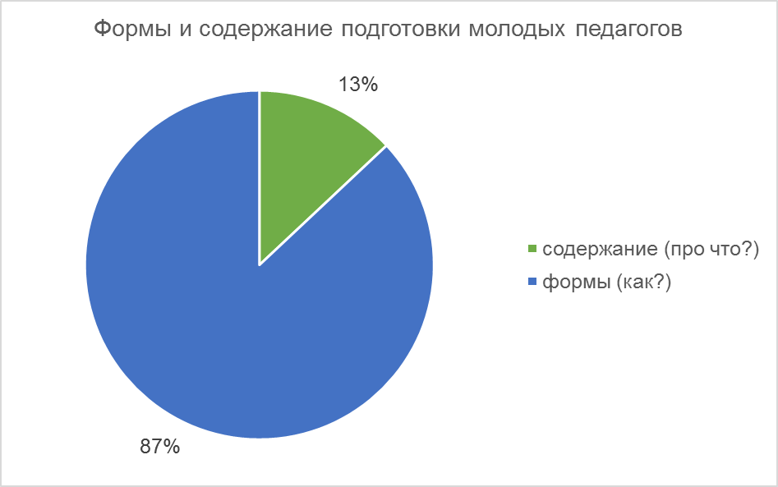
- — Формы и содержание подготовки молодых педагогов
При этом, структура перспектив в профессии показывает, что половина направлена на содержательные ресурсы, треть – на формальную работу в профессии и треть – это уход из профессии (рисунок 12).
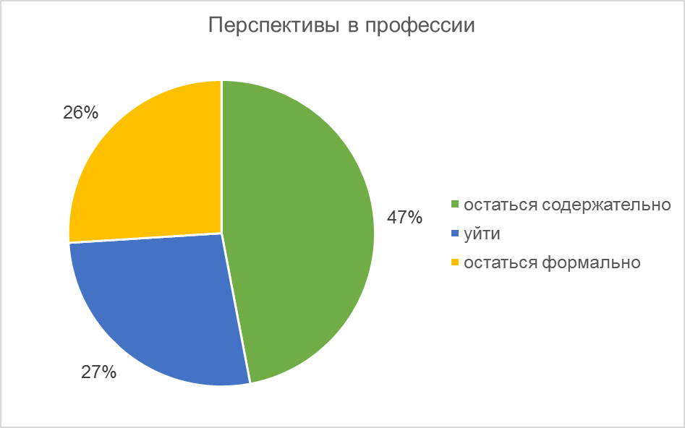
- — Перспективы в профессии
Для оценки различий величин средних значений двух переменных (формы и содержания) был применен критерий Стьюдента. Результат: t_{Эмп} = 7.1 (таблица 17)
- — Критические значения

t_{Кр}
p≤0.05 | p≤0.01
1.99 | 2.63
Полученное эмпирическое значение t (7.1) находится в зоне значимости и говорит о том, что при разворачивании форм подготовки молодых педагогов существенный крен сделан в сторону форм, а не содержания.
Далее, нас интересовал опрос о том, связаны ли, по мнению молодых педагогов, разворачиваемые формы подготовки и желание уйти из профессии.
Для этого был применен метод ранговой корреляции Спирмена, который позволили определить тесноту (силу) и направление корреляционной связи между двумя признаками или двумя профилями (иерархиями) признаков (таблица 18).
- — Связь между формой подготовки и желанием уйти
N | Значения А | Ранг А | Значения В | Ранг B | d (ранг А - ранг В) | d²
1 | 19 | 64.5 | 23 | 48.5 | 16 | 256
2 | 23 | 72.5 | 22 | 44.5 | 28 | 784
3 | 16 | 58 | 21 | 40.5 | 17.5 | 306.25
4 | 82 | 84 | 10 | 13.5 | 70.5 | 4970.25
5 | 69 | 83 | 33 | 73 | 10 | 100
6 | 41 | 79 | 18 | 33.5 | 45.5 | 2070.25
7 | 10 | 40.5 | 21 | 40.5 | 0 | 0
8 | 40 | 78 | 15 | 24.5 | 53.5 | 2862.25
9 | 21 | 68.5 | 25 | 56 | 12.5 | 156.25
10 | 3 | 11.5 | 36 | 75 | -63.5 | 4032.25
11 | 6 | 25.5 | 22 | 44.5 | -19 | 361
12 | 4 | 17.5 | 8 | 9.5 | 8 | 64
13 | 12 | 49 | 26 | 58 | -9 | 81
14 | 10 | 40.5 | 10 | 13.5 | 27 | 729
15 | 2 | 6 | 23 | 48.5 | -42.5 | 1806.25
16 | 2 | 6 | 17 | 30 | -24 | 576
17 | 19 | 64.5 | 13 | 20 | 44.5 | 1980.25
18 | 5 | 21.5 | 50 | 84 | -62.5 | 3906.25
19 | 14 | 55 | 2 | 2 | 53 | 2809
20 | 3 | 11.5 | 38 | 76 | -64.5 | 4160.25
21 | 12 | 49 | 24 | 52 | -3 | 9
22 | 2 | 6 | 2 | 2 | 4 | 16
23 | 7 | 29 | 12 | 17.5 | 11.5 | 132.25
24 | 8 | 33.5 | 20 | 38.5 | -5 | 25
25 | 18 | 61.5 | 16 | 27 | 34.5 | 1190.25
26 | 7 | 29 | 49 | 83 | -54 | 2916
27 | 15 | 57 | 27 | 59 | -2 | 4
28 | 39 | 77 | 19 | 36.5 | 40.5 | 1640.25
29 | 6 | 25.5 | 4 | 6 | 19.5 | 380.25
30 | 6 | 25.5 | 19 | 36.5 | -11 | 121
31 | 5 | 21.5 | 18 | 33.5 | -12 | 144
32 | 11 | 43.5 | 22 | 44.5 | -1 | 1
33 | 19 | 64.5 | 22 | 44.5 | 20 | 400
34 | 8 | 33.5 | 16 | 27 | 6.5 | 42.25
35 | 3 | 11.5 | 9 | 11.5 | 0 | 0
36 | 3 | 11.5 | 18 | 33.5 | -22 | 484
37 | 6 | 25.5 | 63 | 85 | -59.5 | 3540.25
38 | 3 | 11.5 | 46 | 82 | -70.5 | 4970.25
39 | 8 | 33.5 | 17 | 30 | 3.5 | 12.25
40 | 17 | 59.5 | 28 | 61 | -1.5 | 2.25
41 | 5 | 21.5 | 9 | 11.5 | 10 | 100
42 | 19 | 64.5 | 12 | 17.5 | 47 | 2209
43 | 4 | 17.5 | 28 | 61 | -43.5 | 1892.25
44 | 11 | 43.5 | 30 | 68.5 | -25 | 625
45 | 12 | 49 | 22 | 44.5 | 4.5 | 20.25
46 | 12 | 49 | 12 | 17.5 | 31.5 | 992.25
47 | 4 | 17.5 | 16 | 27 | -9.5 | 90.25
48 | 3 | 11.5 | 3 | 4.5 | 7 | 49
49 | 26 | 74 | 28 | 61 | 13 | 169
50 | 22 | 70.5 | 24 | 52 | 18.5 | 342.25
51 | 0 | 1 | 11 | 15 | -14 | 196
52 | 12 | 49 | 15 | 24.5 | 24.5 | 600.25
53 | 18 | 61.5 | 14 | 22 | 39.5 | 1560.25
54 | 23 | 72.5 | 32 | 71.5 | 1 | 1
55 | 8 | 33.5 | 25 | 56 | -22.5 | 506.25
56 | 17 | 59.5 | 24 | 52 | 7.5 | 56.25
57 | 8 | 33.5 | 8 | 9.5 | 24 | 576
58 | 3 | 11.5 | 14 | 22 | -10.5 | 110.25
59 | 14 | 55 | 45 | 81 | -26 | 676
60 | 4 | 17.5 | 17 | 30 | -12.5 | 156.25
61 | 129 | 85 | 25 | 56 | 29 | 841
62 | 22 | 70.5 | 39 | 77.5 | -7 | 49
63 | 20 | 67 | 30 | 68.5 | -1.5 | 2.25
64 | 28 | 75.5 | 30 | 68.5 | 7 | 49
65 | 9 | 38 | 20 | 38.5 | -0.5 | 0.25
66 | 9 | 38 | 29 | 64.5 | -26.5 | 702.25
67 | 63 | 82 | 39 | 77.5 | 4.5 | 20.25
68 | 1 | 3 | 5 | 7 | -4 | 16
69 | 12 | 49 | 29 | 64.5 | -15.5 | 240.25
70 | 11 | 43.5 | 35 | 74 | -30.5 | 930.25
71 | 12 | 49 | 22 | 44.5 | 4.5 | 20.25
72 | 28 | 75.5 | 24 | 52 | 23.5 | 552.25
73 | 21 | 68.5 | 30 | 68.5 | 0 | 0
74 | 3 | 11.5 | 7 | 8 | 3.5 | 12.25
75 | 55 | 81 | 42 | 79 | 2 | 4
76 | 1 | 3 | 14 | 22 | -19 | 361
77 | 52 | 80 | 24 | 52 | 28 | 784
78 | 5 | 21.5 | 29 | 64.5 | -43 | 1849
79 | 8 | 33.5 | 32 | 71.5 | -38 | 1444
80 | 11 | 43.5 | 12 | 17.5 | 26 | 676
81 | 13 | 53 | 18 | 33.5 | 19.5 | 380.25
82 | 7 | 29 | 29 | 64.5 | -35.5 | 1260.25
83 | 14 | 55 | 43 | 80 | -25 | 625
84 | 1 | 3 | 2 | 2 | 1 | 1
85 | 9 | 38 | 3 | 4.5 | 33.5 | 1122.25
Суммы |  | 3655 |  | 3655 | 0 | 70910.5

Критические значения для N = 85
N | p
 | 0.05 | 0.01
85 | 0.22 | 0.28

Результат: r_{s} = 0.307, что говорит значимой корреляции между признаками и позволяет нам сделать вывод о том, что желание уйти из профессии связано и зависит от разворачиваемых форм подготовки.

Заключение

В целях проведения исследования был использован анкетный опрос с директорами школ и сотрудниками муниципальных и региональных органов управления образованием, проведены фокус-группы с молодыми педагогами, а также математико-статистический анализ.
Безусловно, настоящее исследование является началом такого типа работ и имеет существенные ограничения. В частности, для описания и прогнозирования ситуации в разрезе территорий необходимо в будущем обеспечить репрезентативную выборку.
Установлено, что процесс вхождения в профессию, ее освоение и приобретение сопутствующих этому квалификаций и статусов, противоречив и неоднозначен.
Разворачиваемые формы и реализуемое содержание профессионализации молодых педагогов также носит противоречивый характер. Существенно крен сделан в сторону форм. Содержательные встречи, работы и подготовка, разворачивающаяся в регионах недостаточны, по мнению молодых педагогов.
Установлено рассогласование между ожиданиями работодателей от молодых педагогов (современные технологии, работа с мета предметом . инновации и проч.) и тех форм и содержания развития, которые директора реально поддерживают. (совершенство в предметной области, участи в проектах и конкурсах профмастерства, повышение квалификационной категории).
Анализ показал, что работодатель наиболее часто обсуждает с молодыми педагогами возможности профессионального и карьерного развития; финансовая поддержка инициативы, проектов молодых педагогов; стимулирование участия молодого педагога в профессиональных конкурсах; поручение молодому педагогу дела или мероприятия; содержательная поддержка инициативы и проектов молодых педагогов, регулярное обсуждение их реализации.
Практически не используются такие формы работы как результаты участия молодого педагога на семинарах, конференциях; организация рефлексии деятельности молодого педагога; организация рефлексии деятельности молодого педагога; оформление договорных отношений с молодым педагогом по реализации тех или иных задач с прописыванием реальной ответственности; стимулирование участия молодого педагога в профессиональных сообществах.
Математико-статический анализ показал рассогласование между ожиданиями директоров, сотрудников органов власти и мнением молодых педагогов относительно их включенности в осуществление изменений. Сотрудники властных уровней образования, в отличие от молодых педагогов и директоров школ, ожидают от молодых педагогов обновления в системе образования, получения нового качества образовательных результатов и введение новой системы оценивания результатов образования. При этом широко разворачивают традиционные формы профессионализации.
В ходе исследования выявлено, что, по мнению работодателей в Амурской, Белгородской, Магаданской, Тюменской областях, Республиках Калмыкия, а также в Камчатском крае молодые педагоги уже готовы отвечать на современные вызовы и реализовывать современные тренды, в частности реализовывать новое качество образовательных результатов. В Томской области, Забайкальском и Чукотском краях работодатели полагают, что у молодых педагогов существует готовность создавать условия для удовлетворения индивидуальных образовательных потребностей учащихся.
При этом, директора школ в первую очередь поддерживают и считают важным участие в профессиональных конкурсах и состязаниях. Однако, не во всех регионах обозначается такая возможность. На это указали директора Забайкальского края, Республика Коми и Чеченская республика, хотя ресурсы для этого есть.
Тенденции подготовки в разрезе регионов отражают общие тенденции в целом по Российской Федерации. При этом отметим, что существенно иную, структуру поддержки профессионального развития молодых педагогов осуществляет директорат Архангельской и Владимирской области, Республики Коми. А наибольшую значимость поддержке современных форм профессионального развития придают директора Брянской области, Кабардино-Балкарии, Адыгеи, Крыма, Марий-Эл и Ямало-Нененецкого округа. Высокое место по значимости занимает признание достижений в профессиональном педагогическом сообществе в таких регионах как Алтайский край, Республиках Алтай, Ингушетия, Татарстан, Хакассия.
Однако, при всем при этом подавляющим числом респондентов в каждом регионе поддерживается повышение квалификации в области учебного предмета, технологий и форм организации обучения.
Результаты фокус групп показали, что в 87% случаев обсуждения профессионализации молодых педагогов обозначаются формы подготовки и лишь в 13% случаев – ее содержание. При этом математико-статистически установлено, что желание уйти из профессии связано и зависит от разворачиваемых форм подготовки, и прежде всего, зависит от того, формально оно или содержательно.
Таким образом, мы зафиксировали три типа рассогласований:
Между формами, разворачиваемыми для профессионализации молодых педагогов и содержанием, обусловленного современными вызовами и трендами;
Между представлениями (мнением) директоров школ и сотрудников органов управления образования разных уровней относительно эффективности средств профессионального развития молодых педагогов;
Между потребностями самих молодых педагогов в области профессионализации и предлагаемыми ими формами работы.
Практическое применение результатов данного исследования мы видим в том, что при организации работ по подготовке необходимо учитывать образовательный (содержательный) запрос молодых педагогов. Это позволит не только сохранить уже пришедших в профессию молодых людей, но и создать условия для их закрепления и развития самой профессии, тем самыми обеспечив качество и развитие образования человеческим ресурсом.

